基层就业系统学院教师注册、申请学院管理员、授权操作流程说明
按照教育部通知，2025年继续使用“中央高校基层就业资助管理系统”（https://jcjy.xszz.edu.cn，以下简称“系统”）开展基层就业相关工作。
2024年基层就业资助管理系统已授权管理员名单如下，如2024年各学院负责基层就业的工作人员有变动或者新增，请接替或新增负责基层就业工作的学院工作人员按照本文件说明完成注册、申请学院管理员、授权，并及时联系学生资助中心伍玮老师审核。
学院 | 2024年基层就业  已授权管理员
播音主持艺术学院 | 隋欣益
传播研究院 | 汪立宝
电视学院 | 戎融
动画与数字艺术学院 | 曲思奇、邓佳韵
高等职业技术学院
广告学院 | 欧阳涵
国际传媒教育学院 | 靳薇、刘炳辛
海南国际学院
计算机与网络空间安全学院 | 牛苏雨
经济与管理学院 | 王怡心
马克思主义学院 | 王博、孙婧
媒体融合与传播国家重点实验室 | 任媛嫒
人文学院 | 元哲
数据科学与智能媒体学院 | 孙剑仪
外国语言文化学院 | 赵重刚
文化产业管理学院 | 徐子喻、卫大为
戏剧影视学院 | 杜佳琨
新闻学院 | 张嘉怡、孙博文
信息与通信工程学院 | 郭永伦
艺术研究院 | 张倩
音乐与录音艺术学院 | 王辉
政府与公共事务学院 | 郭沛沛

一.注册，提交全国学生资助办公系统学院管理员申请：
1.进入全国学生资助数字化平台https://pt.xszz.edu.cn/，点击<注册账号>按钮，如图：

2.在弹出的注册页面填写相关信息，密码需符合页面密码强度要求，点击<确定>按钮即可注册成功。如图：
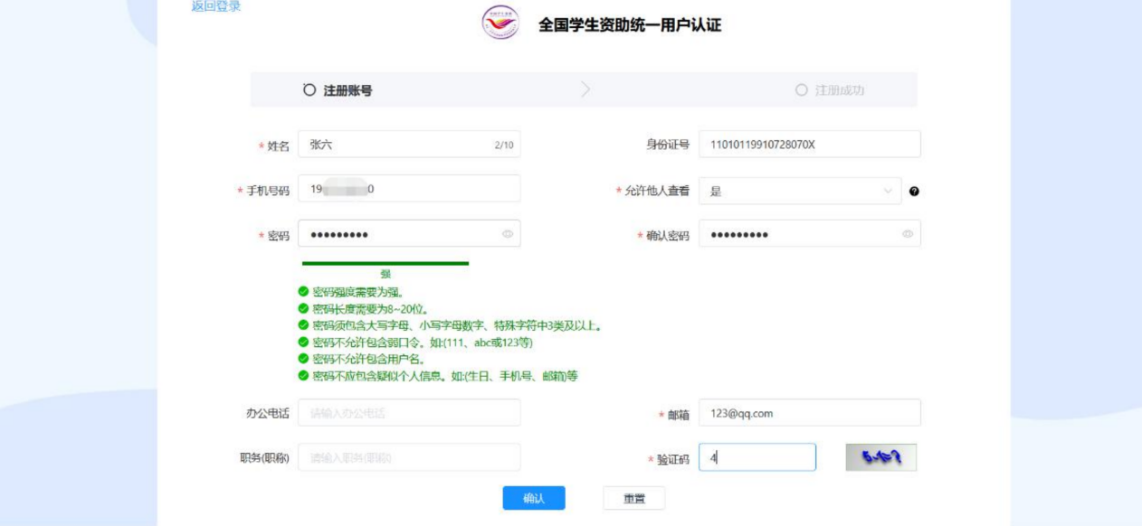
3.注册成功后再次输入注册时的账号密码和验证码登陆，点击左下角“加入新组织”。
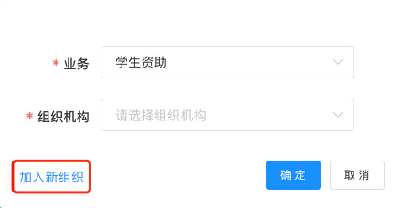
4.业务项选择“学生资助”，组织邀请码为1698028007031，填写完成后点击“下一步”。
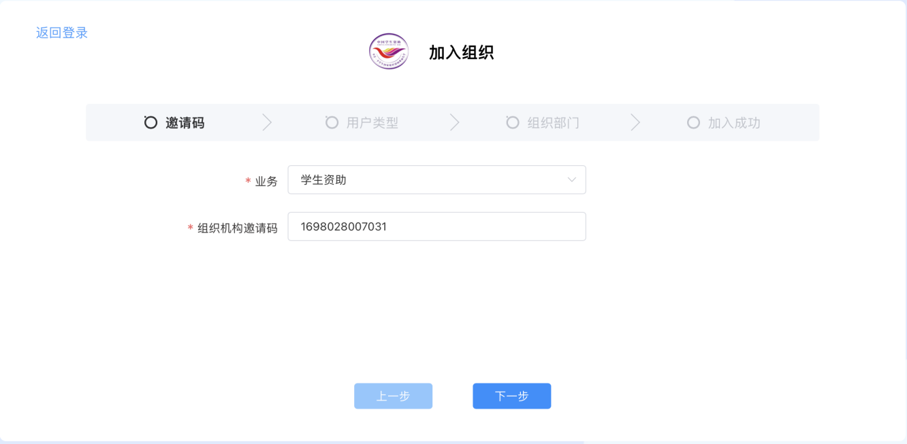
5.申请角色选择“中国传媒大学的院（系）（下级院(系)管理员）”，学段选择“高校”，然后点击下一步。
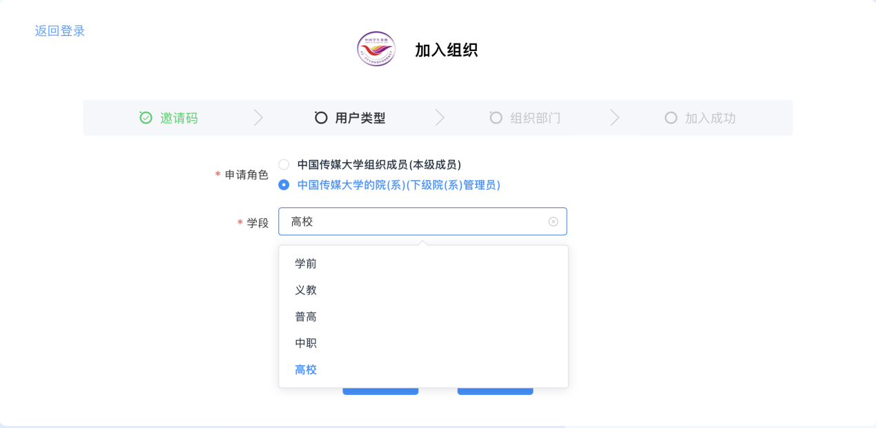
6.申请加入组织选择院系审核人自己对应的学院，处室（科室）同上，继续点击下一步。
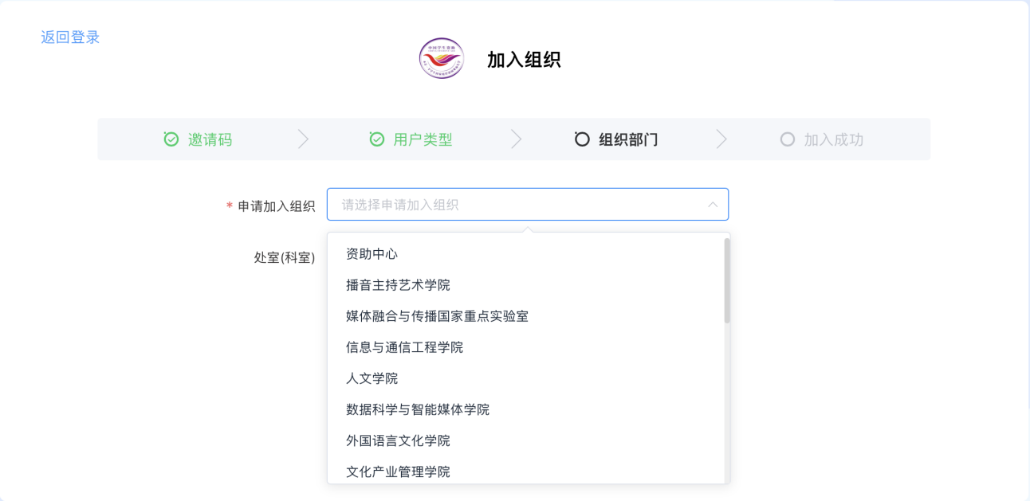
7.点击确认，提交申请，等待学校管理员的审核通过。请提交后，联系学生工作部（处）伍玮老师及时审核。
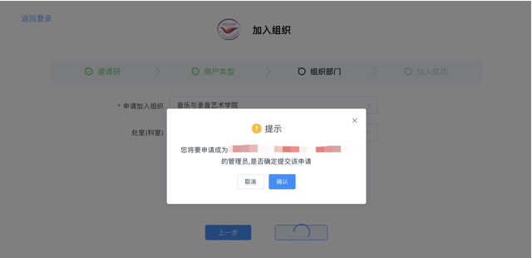

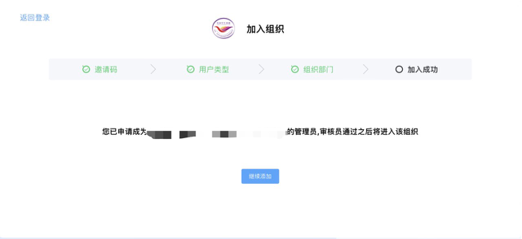

二.在全国学生资助办公系统给予学院层面的审核权限
学校管理员的审核通过后，再次进行登陆全国学生资助数字化平台https://bg.xszz.edu.cn/，此时“组织机构”一栏下拉后便会有学院管理员的组织机构选项，选择后点击“确定”便以学院系统管理员的身份登陆全国学生资助数字化平台。


点击“全国学生资助统一用户管理系统”。
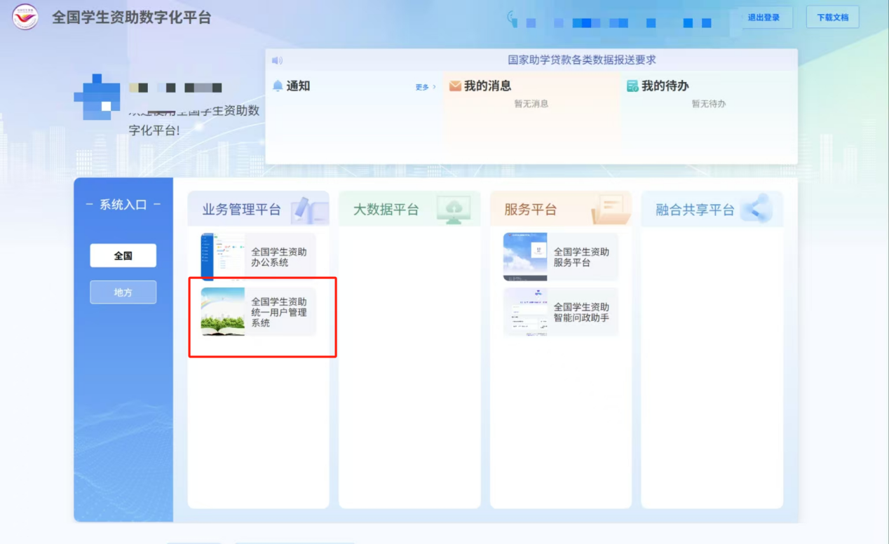

学院系统管理员登录系统后，点击“组织用户管理—内部组织”，选中教师，点击授权管理，根据学院实际情况对该教师进行授权。学院教师被赋予权限后，可对申请学生进行审核。
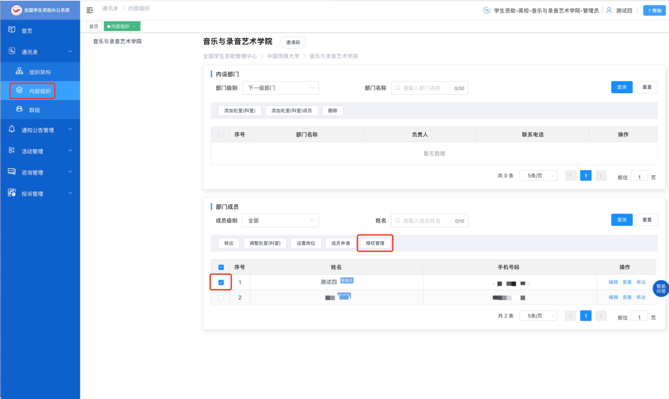

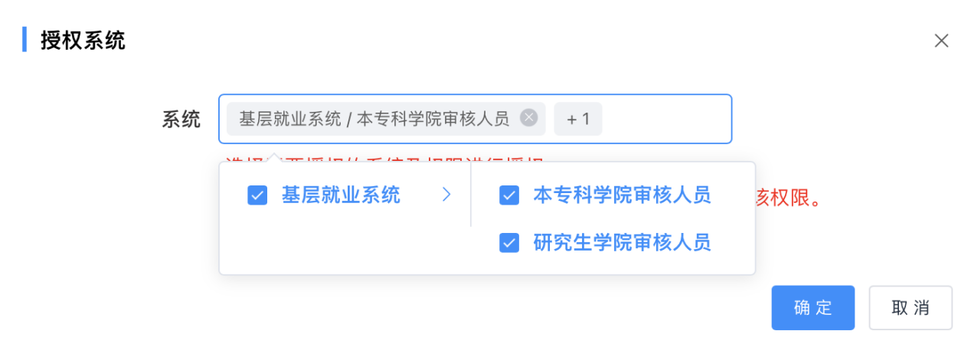
学院系统管理员除了对自己进行授权外，也可以通过邀请码邀请其他负责基层就业的老师。其他老师通过学院邀请码申请加入组织（加入方式参照流程一，其中邀请码需更新为学院邀请码，学院邀请码查询方式请见下图）。
